SPATZLE CON SUGO

* Difficoltà: **molto bassa**
* Preparazione: **15 min**
* Cottura: **10 min**
* Dosi per: **4 persone**
* Costo: **basso**

**Presentazione**

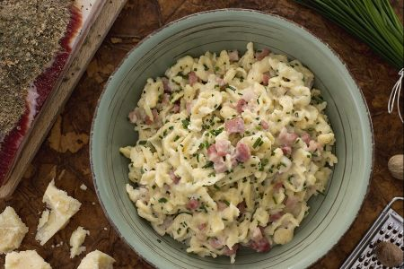

Gli spatzle sono un gustoso primo piatto a base di spatzle, morbidi gnocchetti a base di uova e farina, tipici della tradizione tedesca. Per preparare gli spatzle c’è bisogno di un apposito attrezzo forato, da cui l’impasto cade a goccia nell’acqua bollente; in alternativa potete usare uno schiacciapatate. Gli spatzle in questa ricetta vengono insaporiti da un delizioso intingolo di philadelphia light e speck rosolato in padella e dell’erba cipollina tritata.

[Spatzle di grano saraceno con panna e pancetta](http://ricette.giallozafferano.it/Spatzle-di-grano-saraceno-con-panna-e-pancetta.html)

Ingredienti per gli spatzle

[Farina](http://ricette.giallozafferano.it/ricette-con-la-Farina/) tipo 00 250 g

[Uova](http://ricette.giallozafferano.it/ricette-con-le-Uova-di-gallina/) 3

[Acqua](http://ricette.giallozafferano.it/ricette-con-l-Acqua/) 120-150 ml

[Noce moscata](http://ricette.giallozafferano.it/ricette-con-la-Noce-moscata/) q.b.

[Sale](http://ricette.giallozafferano.it/ricette-con-il-Sale/) q.b.

per il condimento

philadelphia light 200 ml

[Erba cipollina](http://ricette.giallozafferano.it/ricette-con-l-Erba-cipollina/) tritata 2 cucchiai

[Burro](http://ricette.giallozafferano.it/ricette-con-il-Burro/) 30 g

[Sale](http://ricette.giallozafferano.it/ricette-con-il-Sale/) q.b.

[Pepe](http://ricette.giallozafferano.it/ricette-con-il-Pepe/) q.b.

[Speck](http://ricette.giallozafferano.it/ricette-con-lo-Speck/) a fette sottili (o cubetti di pancetta) 150 gr

**Preparazione**



Per preparare gli spatzle panna e speck, inziate a preparare la pasta degli spatzle: sbatte le uova con un pizzico di sale (1). Versate la farina in una ciotola capiente (2) e unite la noce moscata (3).



Aggiugete le uova sbattute (4) e mescolate con una frusta. Ora aggiungete l’acqua poca per volta sempre mescolando con la frusta (5): l’impasto deve essere liscio e semi-denso (6) e deve cadere a grosse gocce dal mestolo (fate attenzione quando aggiungete l'acqua, stando attenti a non allungare troppo il composto).



Mettete a bollire l’acqua e nel frattempo tagliate lo speck a striscioline (7) (se preferite potete utilizzare la pancetta a cubetti) e tritate finemente l’erba cipollina (8). Versate il burro in una padella antiaderente (9) e fatelo sciogliere.



Fate rosolare lo speck nel burro e aggiungete philadelphia(10), il pepe e un cucchiaio di erba cipollina (11-12). Aggiustate di sale e allo sfiorare del bollore spegnete il fuoco.



Per formare gli spatzle, posizionate l’apposito attrezzo (se non l’avete può andar bene uno schiacciapatate) sull’acqua in ebollizione: riempitelo con un cucchiaio di impasto alla volta e fate fuoriuscire gli gnocchetti (13). Gli spatzle saranno cotti quando riaffioreranno in superficie. Recuperateli con una schiumarola (14), scolateli e trasferiteli direttamente nella padella per farli saltare, giusto pochi secondi, con il condimento. Impiattate e spolverizzate con la rimanente erba cipollina: servite subito!

**Conservazione**

Consumate gli spatzle panna e speck appena fatti.